Министерство науки и высшего образования Российской Федерации

Федеральное государственное автономное образовательное учреждение

высшего образования

«СЕВЕРО-КАВКАЗСКИЙ ФЕДЕРАЛЬНЫЙ УНИВЕРСИТЕТ»

Институт цифрового развития

Кафедра инфокоммуникаций

**ОТЧЕТ**

**ПО ЛАБОРАТОРНОЙ РАБОТЕ №1**

**дисциплины «Алгоритмизация»**

|  |  |  |  |
| --- | --- | --- | --- |
|  | | Выполнил:  Кенесбаев Хилол Куат улы  2 курс, группа ИВТ-б-о-22-1,  09.03.01 «Информатика и вычислительная техника», направленность (профиль) «Программное обеспечение средств вычислительной техники и автоматизированных систем», очная форма обучения  _______________________________  (подпись) | |
|  | | Руководитель практики:  Воронкин Роман Александрович  _______________________________  (подпись) | |
|  | |  | |

Отчет защищен с оценкой ___________ Дата защиты__________________

Ставрополь, 2023 г.

**Порядок выполнения работы:**

**Задание 16.** Обозначим остаток от деления натурального числа *a* на натуральное число *b* как *a* mod *b*. Алгоритм вычисления значения функции *F*(*n*), где *n*  — целое неотрицательное число, задан следующими соотношениями:

*F(0)* = 0;

*F(n)* = *F*(*n* − 1) + 1, если *n* > 0 и при этом *n* mod 3 = 2;

*F(n)* = *F*((*n* − *n* mod 3) / 3), если *n* > 0 и при этом *n* mod 3 < 2.

Укажите наименьшее возможное *n*, для которого *F*(*n*)  =  6.  
**№ 40732**

1. Написал программу для вычисления значения функции F(n):

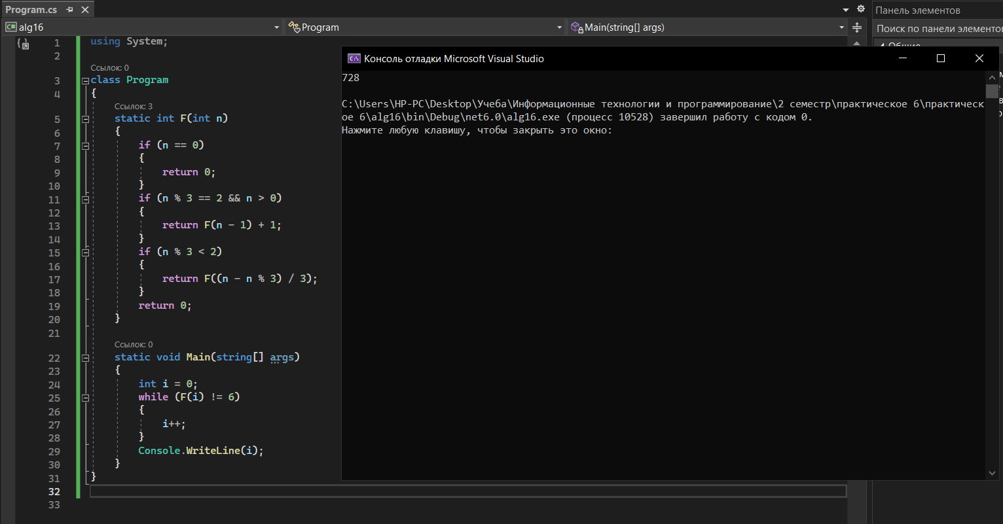

Рисунок 1. Код и результат программы algr16

1. Составил блок-схему программы:

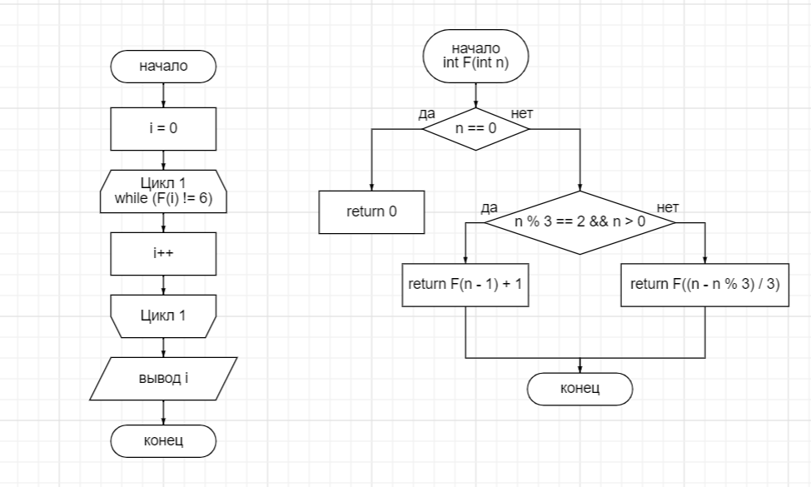

Рисунок 2. Блок-схема программы algr16

**Задание 17.** В файле содержится последовательность из 10 000 целых положительных чисел. Каждое число не превышает 10 000. Определите и запишите в ответе сначала количество пар элементов последовательности, у которых сумма элементов кратна 10, затем максимальную из сумм элементов таких пар. В данной задаче под парой подразумевается два различных элемента последовательности. Порядок элементов в паре не важен.

**№ 37358**

1. Написал программу, которая определяет количество пар элементов последовательности, у которых сумма элементов кратна 10 затем максимальную из сумм элементов таких пар:

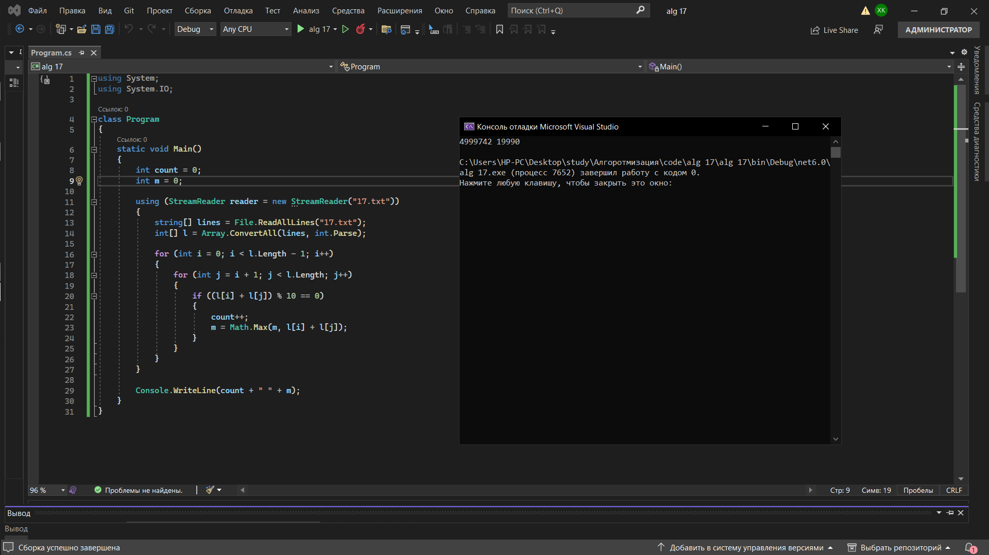

Рисунок 3. Код и результат программы algr17

1. Составил блок-схему программы:

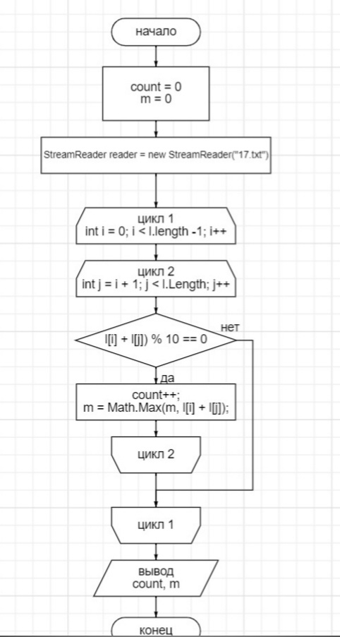

Рисунок 4. Блок-схема программы algr17

**Задание 18.** Квадрат разлинован на *N*×*N* клеток (1 < *N* < 17). Исполнитель Робот может перемещаться по клеткам, выполняя за одно перемещение одну из двух команд: вправо или вниз. По команде вправо Робот перемещается в соседнюю правую клетку, по команде вниз  — в соседнюю нижнюю. При попытке выхода за границу квадрата Робот разрушается. Перед каждым запуском Робота в каждой клетке квадрата лежит монета достоинством от 1 до 100. Посетив клетку, Робот забирает монету с собой; это также относится к начальной и конечной клетке маршрута Робота.

Написал программу, которая определяет максимальную денежную сумму, которую может собрать Робот, пройдя из левой нижней клетки таблицы в правую верхнюю:

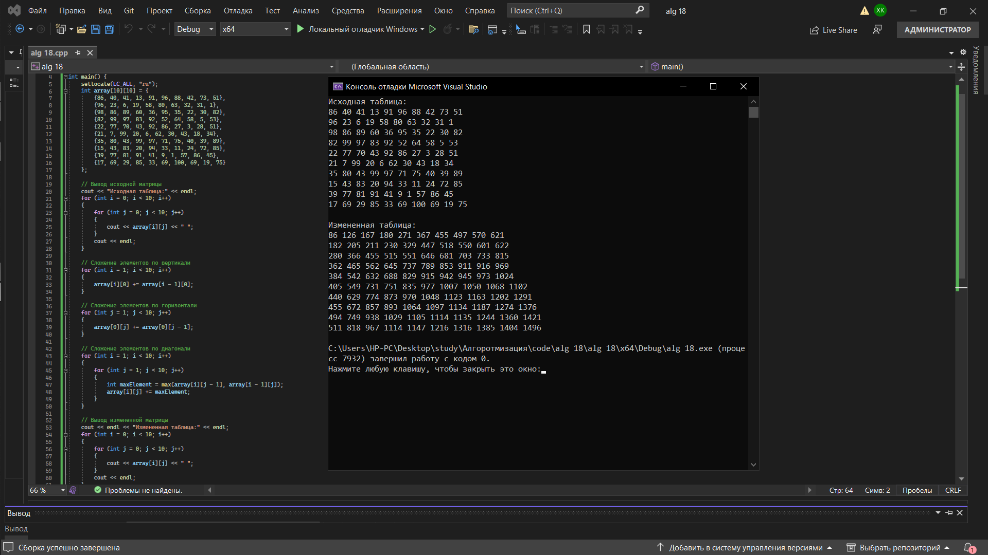

Рисунок 5. Код и результат программы algr18

1. Составил блок-схему программы:

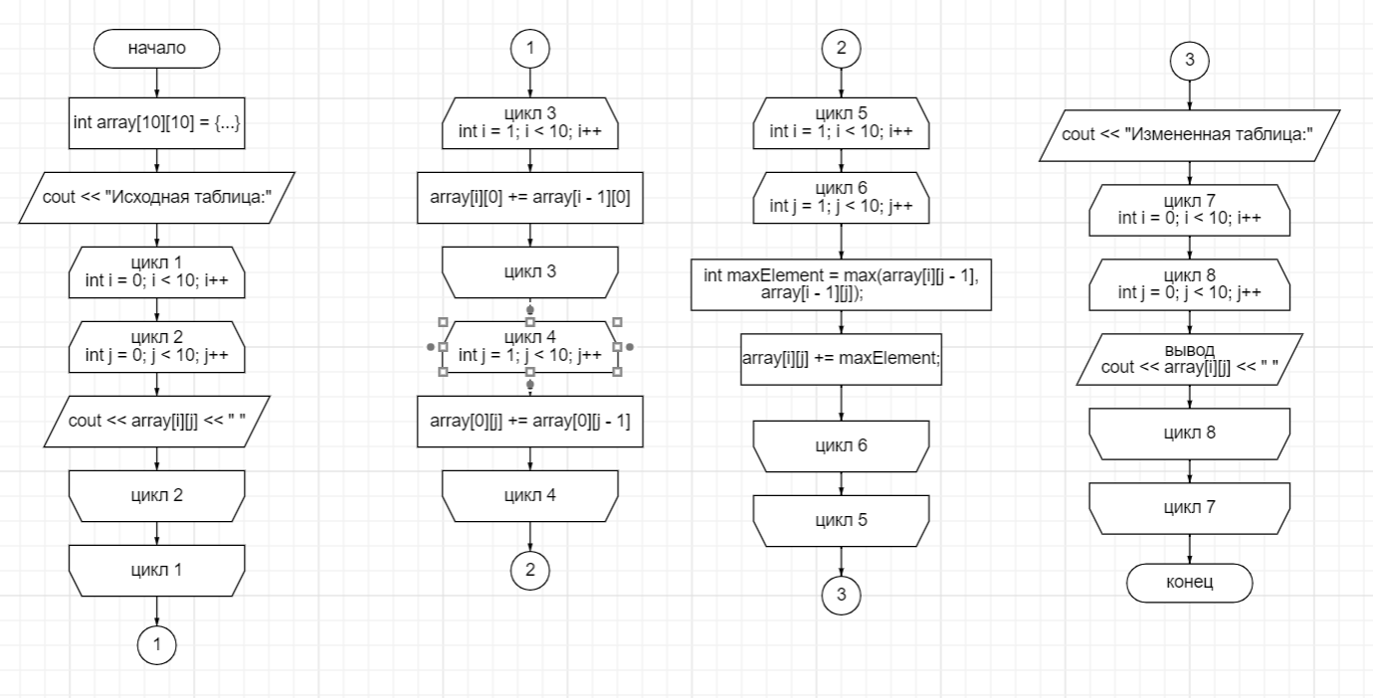

Рисунок 6. Блок-схема программы algr18

1. Далее написал программу, которая определяет уже минимальную денежную сумму, которую может собрать Робот, пройдя из левой нижней клетки таблицы в правую верхнюю:

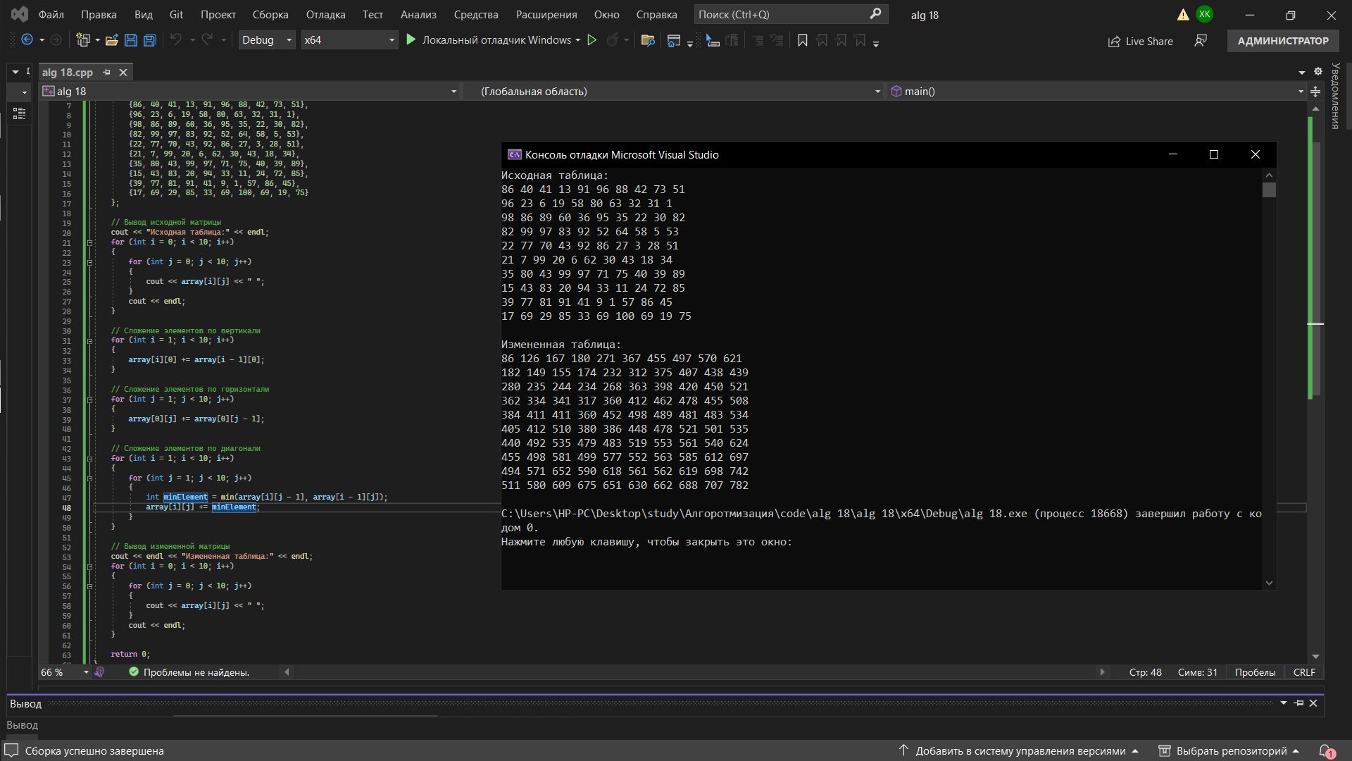

Рисунок 7. Код и результат программы algr18

1. Составил блок-схему программы

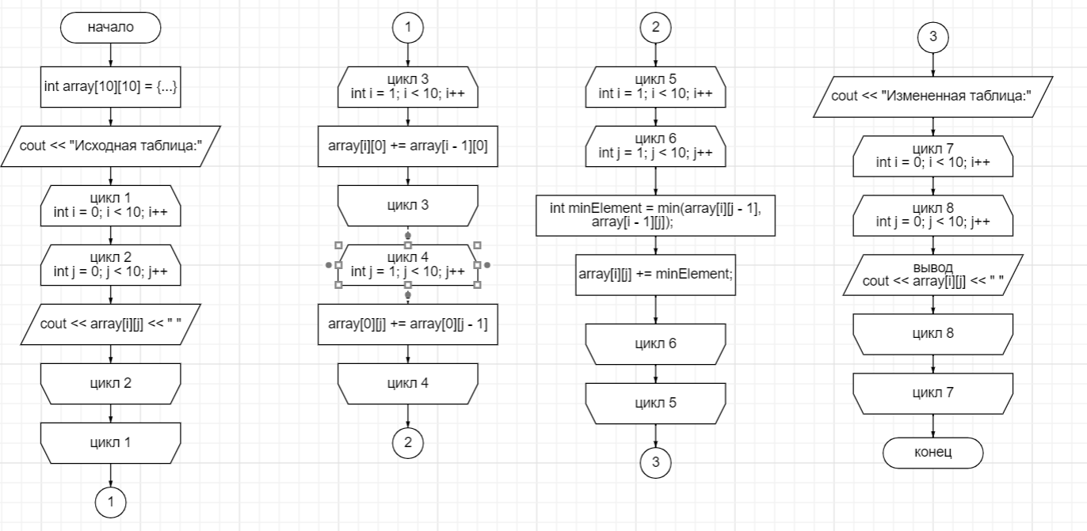

Рисунок 8. Блок-схема программы algr18